CONTOH COVER MUKA HADAPAN DAN BELAKANG MONOGRAF BAGI KLUSTER TEKNOLOGI DAN INOVASI

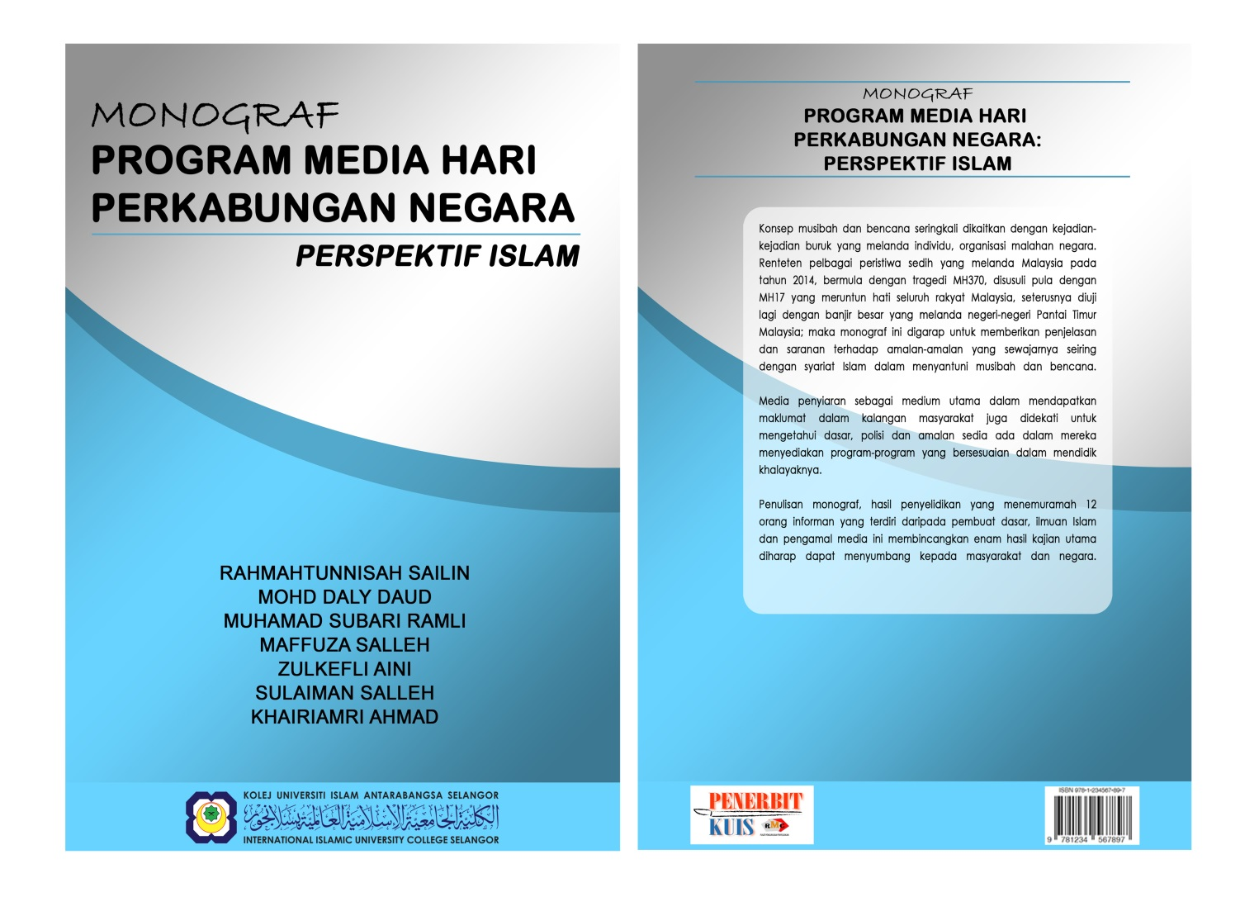

CONTOH COVER MUKA HADAPAN DAN BELAKANG MONOGRAF BAGI KLUSTER KEWANGAN &PENGURUSAN ISLAM
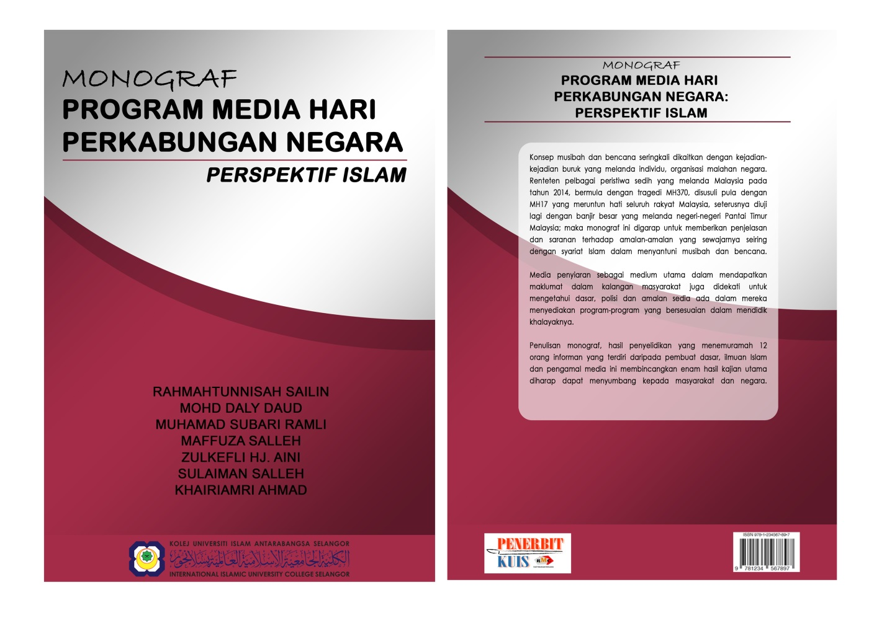

CONTOH COVER MUKA HADAPAN DAN BELAKANG MONOGRAF BAGI KLUSTER TAMADUN DAN PEMIKIRAN ISLAM

